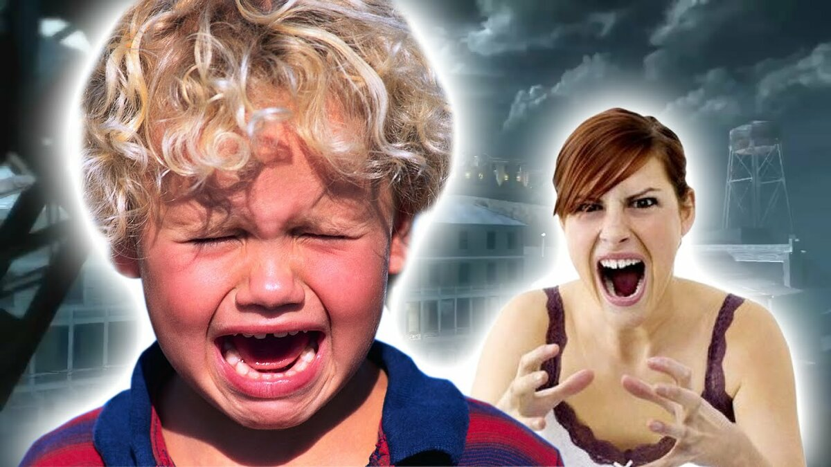
Никому из родителей не хочется, чтобы их ребенок приобщился к табаку. Однако, практически каждый подросток, даже из благополучной семьи, хоть раз попробовал сигарету. Мотивы могут быть разными: из любопытства, за компанию, чтобы не выглядеть "белой вороной", чтобы почувствовать себя взрослым и крутым, из чувства протеста и т.п.

Вкус первой сигареты, как правило, не нравится и не оставляет желания продолжать. Однако, если подросток пробует курить в компании других курящих, то, скорее всего, он не решится озвучить свои неприятные ощущения (головокружение, тошнота, неприятный привкус во рту) и не откажется от следующей сигареты. Не получив удовольствия от первой пробы табака, подросток в первое время скорее всего будет курить только за компанию.
Чем чаще он будет это делать, тем быстрее у него разовьется потребность в психостимулирующем действии никотина, а вкус сигареты станет привычным. Со временем подросток все чаще будет нуждаться в сигарете, чтобы "успокоить нервы", немного взбодриться, притупить чувство голода (в основном это касается девочек, желающих похудеть), и вот уже зависимость от никотина становится настолько сильной, что отказаться от курения нет ни сил, ни желания.
Родители, узнав, что их ребенок курит, обычно реагируют крайне резко и необдуманно:
ругают, наказывают, запрещая общение с курящими друзьями, лишая карманных денег и т.д. Такая реакция только усугубляет ситуацию, провоцируя в ребенке желание протестовать. Это не означает, что родителям не нужно попытаться решить возникшую проблему, просто их решения должны опираться на здравый смысл и уважение к личности ребенка.


НЕСКОЛЬКО РЕКОМЕНДАЦИЙ
В ПОМОЩЬ РОДИТЕЛЯМ:

1. Отказаться от сигарет легче на начальном этапе, поэтому родителям важно не пропустить его. Понаблюдайте за ребенком, когда он приходит домой. Если вы замечаете регулярный запах табака от его одежды, значит он, по меньшей мере, общается с курящими друзьями, а это уже повод для разговора. Запах табака от рук практически всегда означает, что подросток курил.

2. Озвучьте свои чувства в связи с курением ребенка без оскорблений в его адрес ("я расстроен", меня огорчило"), так как использование обвиняющих реплик с местоимением "ТЫ" провоцирует защитную реакцию и делает дальнейший разговор нерезультативным. Тон беседы должен быть скорее доверительный, а не обвинительный.
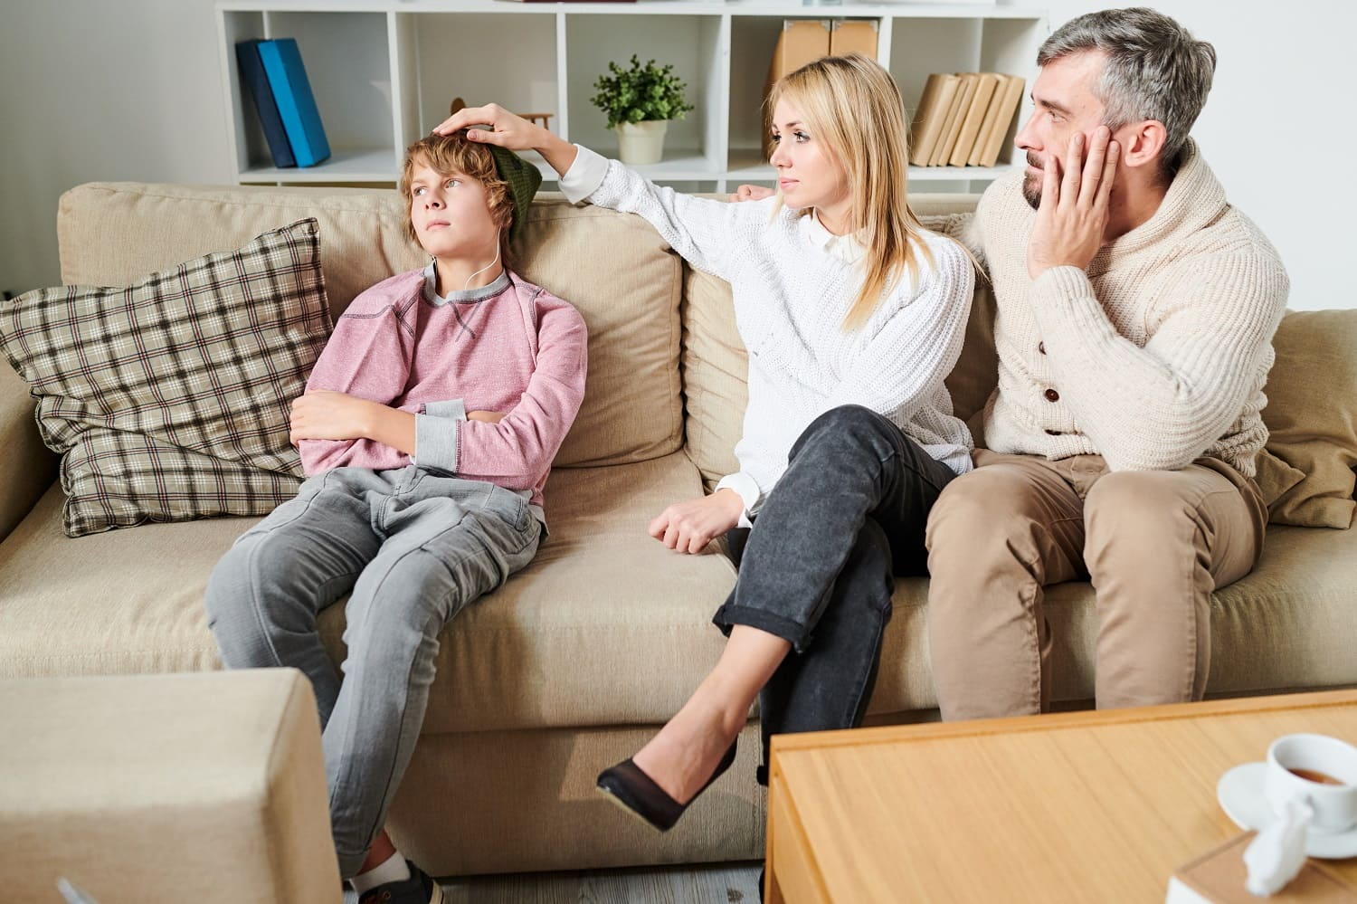
3. Ни в коем случае не используйте в качестве аргумента несовершеннолетний возраст ребенка - это стимулирует его желание курить, чтобы доказать свою взрослость. Делайте упор на вредное влияние сигарет и развитие зависимости от них. Расскажите ребенку о воздействии никотина на конкретные органы (почитайте об этом, если не знаете ничего, кроме рака легких).

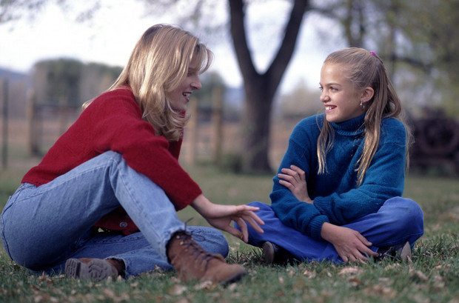
4. Если для вашего ребенка важно не потерять авторитет у друзей (выглядеть достаточно взрослым), отказавшись от сигарет, объясните ему, что умение отстоять свое мнение является более существенным показателем взрослости и силы характера, чем употребление сигарет.
5. Всем известно, что болезнь легче предотвратить, чем остановить. Поэтому профилактические разговоры о вреде табака следует начинать еще до появления признаков употребления ребенком сигарет (где-то в начальной школе). Следует иметь в виду, что даже маленькие дети очень хорошо воспринимают отношение родителей к курению. Если родители сами курят дома, не рассказывают ребенку о том, как мешает им эта привычка, восторгаются дорогими сигаретами, то ребенок с детства будет воспринимать курение как норму жизни и приобщится к сигаретам еще в школе.

6. Ребенку трудно понять, почему ему вы запрещаете курить, а сами (или ваши знакомые) делаете это, несмотря на вред. В этой связи можно рассказать ребенку о своем опыте (или ваших знакомых, если не курите сами). Как не понравился вкус первых сигарет, вселяя уверенность, что всегда можно от них отказаться. Как, продолжая покуривать за компанию с друзьями, незаметно для себя перестали обходиться без сигарет. Если у вас (ваших знакомых) были попытки бросить, то обязательно расскажите о них, сделав акцент на том, насколько это трудно. Итогом этого разговора должно стать понимание ребенком того, что взрослые курят не потому, что им это нравится, а потому, что привыкли к употреблению никотина и не имеют сил отказаться.

7. Даже если ребенок не пообещал сразу же бросить курить, вы должны дать ему понять, что верите в него и поддержите, когда он будет к этому готов.

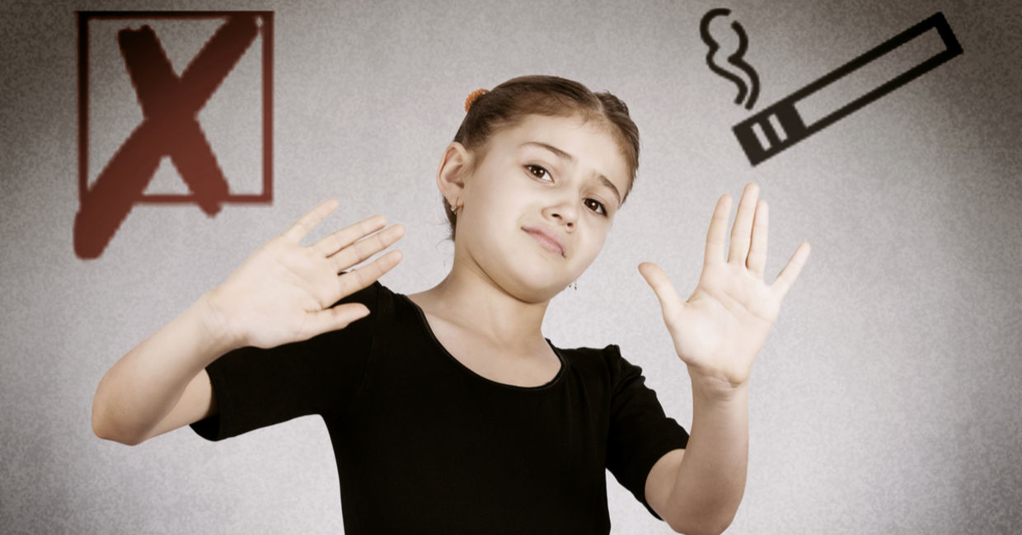
Государственное казенное общеобразовательное учреждение для обучающихся по адаптированным образовательным программам «Магаданский областной центр образования № 2»

Если ребенок начал курить

информация
для родителей подростков

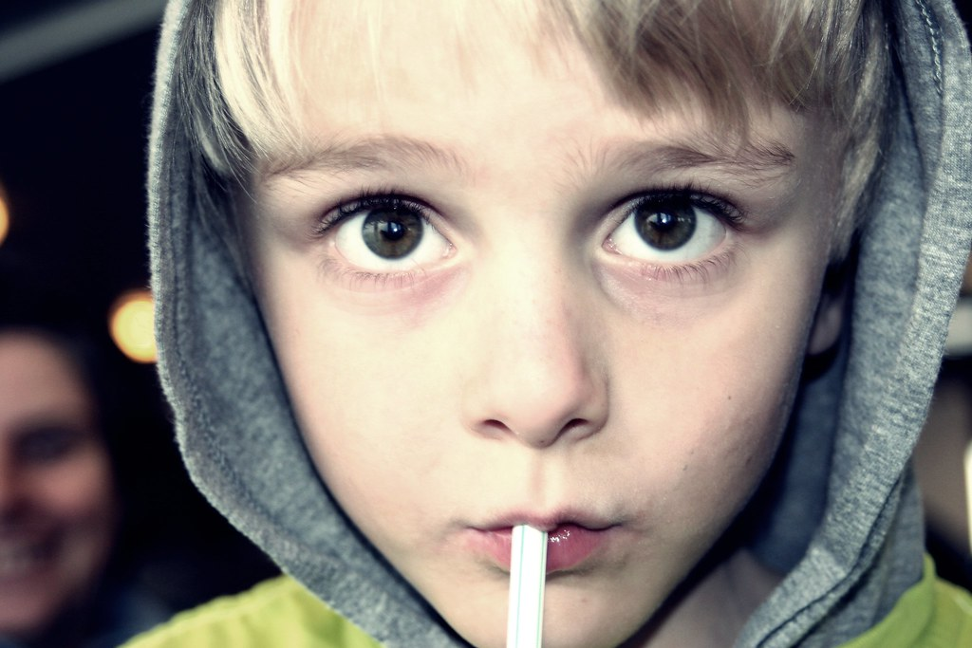

Составила:
Руководитель Кабинета Здоровья
Ткаченко Елена Владимировна

сентябрь 2022г.

